

PAUTA ACTIVIDADES: LANZANDO DARDOS

- Tomás jugando a los dardos obtuvo el siguiente puntaje:

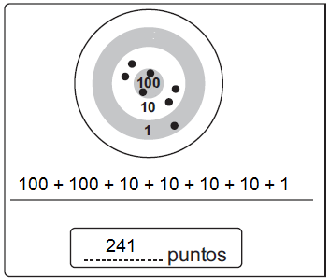

Anota en cada espacio el puntaje que obtuvo cada niño o niña:

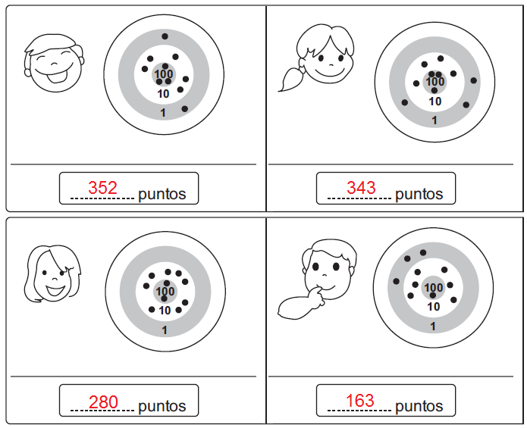
- En el juego anterior, se lanzaron 10 dardos y se registraron los siguientes puntajes. Dibuja como en el caso anterior donde cayeron estos dardos para obtener el puntaje que se muestra:

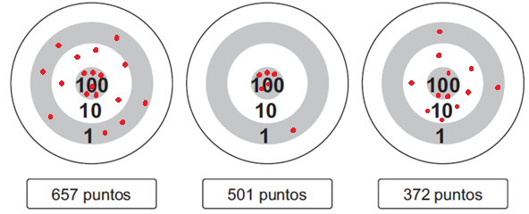

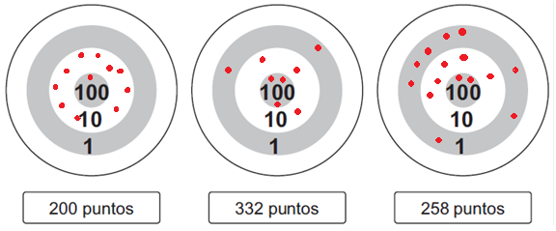
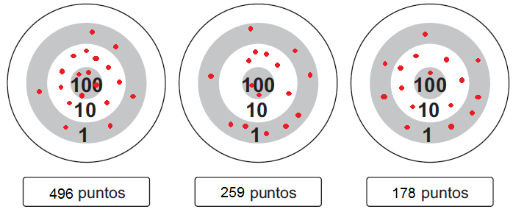
- Felipe y Valeria compitieron como un equipo, lanzaron los dardos y obtuvieron los siguientes puntajes:

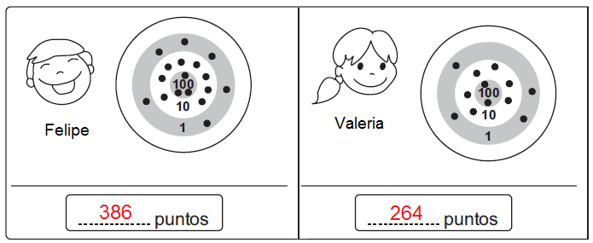

Completa los recuadros e indica cuántos puntos obtuvieron entre ambos jugadores.

Felipe y Valeria obtuvieron …………650…………………… puntos en total.

- Responde:

- Si se lanzan 9 dardos, ¿cuál es el puntaje máximo que podría obtener un niño?
…………Si cada uno de los 9 dardos cabe dentro del círculo que asigna 100 puntos entonces se obtendría como máximo puntaje 900 puntos.…………………………………………………………………………

- Si se lanzan 8 dardos, ¿cuál es el puntaje mínimo que podría obtener un niño?

…………Si cada uno de los 8 dardos cabe dentro del círculo que asigna 1 punto entonces se obtendría como mínimo puntaje 8 puntos.…………………………………………………………………………

Elaborado por: Fundación AraucaníAprende
Modificado por: Ministerio de Educación de Chile

